**TRƯỜNG THPT NGUYỄN THỊ DIỆU**

**ĐỀ KIỂM TRA HỌC KỲ I – NĂM HỌC 2022 - 2023**

***Môn: VẬT LÝ* – *Khối:* 11**

***Thời gian làm bài:* 45 phút**

**Câu 1 (1 điểm):** Nêu bản chất dòng điện trong chất khí.

**Câu 2 (1,5 điểm):** Nêu định nghĩa và biểu thức (nói rõ ý nghĩa các đại lượng có trong biểu thức) của suất điện động của nguồn điện?

**Câu 3 (1,0 điểm):** Phát biểu Định luật Jun-len-xơ, biểu thức, chú thích.

**Câu 4 (0,5 điểm):** Hãy cho biết vì sao rất nguy hiểm nếu để xảy ra hiện tượng đoản mạch xảy ra đối với mạng điện ở gia đình. Biện pháp nào được sử dụng để tránh không xảy ra hiện tượng này?

Mach dien 1**Câu 5 (1 điểm):** Hai điện tích điểm bằng nhau có cùng độ lớn 5.10-6C đặt trong môi trường có và cách nhau một khoảng r cm thì lực đẩy giữa chúng là 2,25 N. Khoảng cách giữa hai điện tích là bao nhiêu? Biểu diễn lực tác dụng lên hai điện tích.

**Câu 6** (**2,5 điểm**)**:** Cho mạch điện như hình vẽ.

Nguồn điện có suất điện động E = 9 V, điện trở trong r = 1,5 Ω,

R1 =  là bình điện phân chứa dung dịch CuSO4 với anod bằng đồng, R2 là đèn loại (6V-3W), R3 =9 Ω. Cho ampe kế có điện trở không đáng kể, vôn kế có điện trở rất lớn và đồng có A = 64 g/mol, hóa trị n = 2.

a. Tính số chỉ Ampe kế, Vôn kế.

b. Đèn có sáng bình thường không? Vì sao?

c. Tính lượng đồng bám vào catod sau 1 giờ 6 phút 40 giây.

d. Công suất tiêu thụ của mạch ngoài và của toàn mạch.

**Câu 7** (**1,5 điểm**)**:** Cho mạch điện như hình vẽ:

A

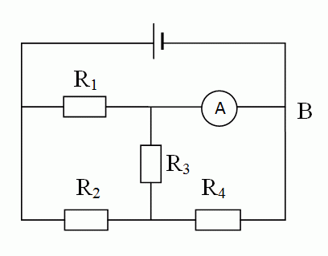

Nguồn điện có suất điện động =6V,điện trở trong r =2;

R1 = 24 Ω; R2 = R3 = R4 = 8 Ω.

a. Tìm số chỉ của Ampe kế?

b. Tính hiệu suất của nguồn?

**Câu 8 (1,0 điểm):** Một gia đình sử dụng

A



A



A



4 máy lạnh (220V-1,5HP) trong 6h,

|  |  |
| --- | --- |
| **Điện năng tiêu thụ (kWh)** | **Giá tiền (VND)** |
| 0-100 | 1723 |
| 101-200 | 1800 |
| 201-300 | 2015 |
| 301 trở đi | 2108 |

10 bóng đèn (220V-45W) trong 8h,

1 tủ lạnh (220V-1,5kWh/ ngày.

Biết 1 HP = 746 W.

Em hãy tính tiền phải trả trong 30 ngày.

Biết giá điện được tính theo bảng hình bên.

--------**Hết**--------